Avaliação de Desempenho de Redes LVQ em Comparação com Redes MLP com Backpropagation na Classificação de Cromossomos

Otávio Roberto Martins de Souza
UFSC &ndash; otavio@eps.ufsc.br

Silvana Pezzi, M.Eng
UFSC &ndash; spezzi@eps.ufsc.br

Lia Bastos. Dr
UFSC &ndash; lia@eps.ufsc.br

Eliane Moreira Sá de Souza, M.Eng
UFSC &ndash; eliane@eps.ufsc.br

Abstract

This work evaluates the performance of the Linear Vector Quantization(LVQ) and Feedforward Multilayer Perceptron trained by Backpropagation(MLPBP) neural networks as an alternative to cromossomes classification.
To do so, the LVQ algorithm was coded in MATLAB while the software NeuralWorks was used to perform the MLPBP.
The best performance classifing cromossomes, in terms of hits, of each network was searched and then compared.
Keywords: Neural Networks, Multilayer Perceptron, Learning Vector Quantization.

Introdução

A identificação e classificação dos cromossomos de uma célula em classes às quais presumivelmente pertencem, possibilita a identificação de anomalias e consequentemente, o diagnóstico de síndromes clínicas. Para classificação automática dos cromossomos utilizam-se as características:
- comprimento;
- posição do centrômero;
- padrão de banda ao longo do eixo longitudinal.
As duas primeiras características possibilitam a classificação dos cromossomos em 7 classes distintas, conhecidas por Grupo de Denver [TOD95].

2. Fundamentação Teórica

Learning Vector Quantization (LVQ) é uma extensão com treinamento supervisionado dos Mapas Auto-Organizáveis de Kohonen(cujo treinamento é não supervisionado), constituindo-se em um método de classificação de padrões, no qual cada unidade de saída representa uma determinada classe, às quais é associado um vetor peso, denominado vetor de referência[FAU94].
Através do ajuste dos vetores de referência durante o treinamento da rede LVQ, as unidades de saída são posicionadas de tal forma a aproximar as superfícies de decisão do classificador de Bayes [FAU94].
Após o treinamento, a rede LVQ pode classificar cada vetor de entrada pela associação deste à classe relativa ao vetor de referência ao qual o vetor de entrada mais se aproxima.
O método Learning Vector Quantization apresenta diversas aplicações em compressão de dados e reconhecimento de caracteres [HAY94]. Baykal e Yalabki apud [PAN95] tem trabalhado com rede LVQ associada a rede feedforward no reconhecimento de fontes de caracteres, obtendo 87% de taxa de reconhecimento mesmo quando os caracteres sofrem rotação ou distorção.

2.1 Algoritmo LVQ, conforme [FAU94]

Considerando a nomenclatura:
x vetor de entrada (x₁, .... x_{i}, .... x_{n});
w_{j} vetor peso associado à jth classe (w_{1j}, .... w_{ij}, .... w_{nj},);
|| x - w_{j} || distância Euclidiana entre o vetor de entrada e o vetor peso associado à jth classe;
C_{j} classe obtida para o vetor de entrada;
T classe desejada para o vetor de entrada;
η taxa de treinamento.

- Passo1 - Inicializar vetores de referência
- Os vetores podem ser inicializados através de vários métodos entre eles:
- randômico;
- K-means;
- utilizando-se vetores de entrada representantes de cada classe do conjunto de amostras para treinamento.

- Passo 2 - Inicializar taxa de treinamento (η)

- Passo 3 - Executar os passos 3.1 e 3.2 para cada x do conjunto de treinamento
3.1 - Determinar j de tal forma que || x - w_{j} || seja um mínimo.
3.2 - Atualizar novo w_{j} tal que:
- w_{j} (novo) = w_{j}(anterior) + η [ x - w_{j}(anterior) ], se T = C_{j}
- w_{j} (novo) = w_{j}(anterior) - η [ x - w_{j}(anterior) ], se T ≠ C_{j}

- Passo 4 - Se necessário, reduzir a taxa de treinamento (η)

- Passo 5 -Testar condição de término ou convergência dos pesos
- Enquanto a condição for falsa, repetir passos 3, 4 e 5.

3. Arquitetura da Rede LVQ Implementada

A aplicação desenvolvida refere-se à implementação de uma rede LVQ, para classificação de padrões em 7 classes distintas, a partir de 3 neurônios de entrada.
A arquitetura da rede proposta pode ser esquematizada conforme a figura 1, onde os pesos w_{ij} representam os vetores de referência das classes C_{j}.

Figura 1 - Topologia da rede LVQ

Na fase de treinamento da rede LVQ utilizou-se inicialmente um conjunto de 4061 amostras, relacionadas na tabela 1, as quais foram submetidas, em um primeiro momento, à normalização de seus dados, objetivando a otimização dos processos. Contudo, verificou-se que a rede convergia mais facilmente quando os dados não sofriam processo de normalização, determinando então a não utilização deste processo.

N° | Amostras |  |  | Classes Desejadas
 | Comprimento | Centrômero | Banda
1 | 0.6984 | 0.6783 | 0.4450 | 0 | 0 | 0 | 0 | 1 | 0 | 0
2 | 1.3968 | 1.7265 | 1.6417 | 1 | 0 | 0 | 0 | 0 | 0 | 0
3 | 1.1407 | 1.2332 | 1.4094 | 0 | 0 | 1 | 0 | 0 | 0 | 0
4 | 1.0476 | 1.1716 | 0.9866 | 0 | 0 | 1 | 0 | 0 | 0 | 0
5 | 1.3968 | 1.6649 | 1.7159 | 1 | 0 | 0 | 0 | 0 | 0 | 0
6 | 1.0708 | 0.9866 | 1.1968 | 0 | 0 | 1 | 0 | 0 | 0 | 0
7 | 1.0010 | 0.9866 | 1.1803 | 0 | 0 | 1 | 0 | 0 | 0 | 0
8 | 0.5820 | 0.6783 | 0.4253 | 0 | 0 | 0 | 0 | 0 | 1 | 0
9 | 0.6053 | 0.7399 | 0.3541 | 0 | 0 | 0 | 0 | 0 | 1 | 0
10 | 1.7460 | 2.2198 | 2.0403 | 1 | 0 | 0 | 0 | 0 | 0 | 0
11 | 1.0010 | 0.9249 | 1.0619 | 0 | 0 | 1 | 0 | 0 | 0 | 0
12 | 1.1872 | 1.1099 | 0.9768 | 0 | 0 | 1 | 0 | 0 | 0 | 0
13 | 1.2338 | 1.2949 | 1.4210 | 0 | 0 | 1 | 0 | 0 | 0 | 0
14 | 1.3502 | 1.1099 | 1.6854 | 0 | 1 | 0 | 0 | 0 | 0 | 0
15 | 0.8381 | 0.6166 | 0.8819 | 0 | 0 | 0 | 1 | 0 | 0 | 0
16 | 0.8148 | 0.5550 | 0.9090 | 0 | 0 | 0 | 1 | 0 | 0 | 0
17 | 1.3968 | 0.9866 | 1.7948 | 0 | 1 | 0 | 0 | 0 | 0 | 0
18 | 1.7692 | 2.2815 | 1.7739 | 1 | 0 | 0 | 0 | 0 | 0 | 0
19 | 0.4889 | 0.4933 | 0.2755 | 0 | 0 | 0 | 0 | 0 | 0 | 1
N | ............... | ............... | ......... | ... | ... | ... | ... | ... | ... | ...
Tabela 1 - Amostras para treinamento da rede

No procedimento de inicialização de vetores de referência optou-se por utilizar o vetor de entrada da 1ª ocorrência de cada classe no conjunto treinamento, obtendo-se assim os seguintes valores iniciais:
Classe | Vetor de Referência
1 |  | 1.3968 | 1.7265 | 1.6417
2 |  | 1.3502 | 1.1099 | 1.6854
3 |  | 1.1407 | 1.2332 | 1.4094
4 |  | 0.8381 | 0.6166 | 0.8819
5 |  | 0.6984 | 0.6783 | 0.4450
6 |  | 0.5820 | 0.6783 | 0.4253
7 |  | 0.4889 | 0.4933 | 0.2755
Tabela 2 - Valores iniciais dos vetores de referência

Várias tentativas de treinamento da rede foram efetuadas, buscando-se otimizar os parâmetros de tal forma a minimizar a taxa de erro.
Com respeito à taxa de aprendizagem, foram utilizadas taxas fixas no treinamento. Na tabela 3 estão relacionadas aquelas que apresentaram resultados significativos:

Taxa de Aprendizagem | Nº Épocas até Convergência
0.0125 | 25
0.025 | 3
0.05 | 2
0.1 | 2
0.2 | 2
0.25 | 3
0.3 | ---
Tabela 3 - Parâmetros do treinamento da rede LVQ

Os pesos referentes à classe 2, para taxa de aprendizagem igual a 0.0125, apresentou comportamento repetitivo, onde a cada duas iterações retornavam, se alternando num ciclo de dois trios de valores, enquanto os pesos das demais classes permaneciam estáveis a partir da 3ª iteração. Já na utilização da taxa de aprendizagem igual a 0.3, os pesos apresentaram a cada iteração, valores crescentes com magnitude de 1.0e+18, 1.0e +56, levando à não convergência da rede.
As matrizes de pesos obtidas no treinamento para cada taxa de aprendizagem estão relacionadas na tabela 4 abaixo:

Taxa | C₁ | C₂ | C₃ | C₄ | C₅ | C₆ | C₇
0.0125 | 1.6914 | 1.4171 | 1.0677 | 0.8369 | 0.6764 | 0.5684 | 0.4876
0.0125 | 2.0952 | 0.9397 | 1.0977 | 0.4234 | 0.7073 | 0.7311 | 0.4140
0.0125 | 1.9734 | 1.7530 | 1.1054 | 0.8166 | 0.5451 | 0.3331 | 0.2845
0.025 | 1.6859 | 1.7466 | 1.0698 | 0.8330 | 0.6824 | 0.5713 | 0.4853
0.025 | 2.1113 | 0.9174 | 1.1119 | 0.4194 | 0.7127 | 0.7385 | 0.4064
0.025 | 2.0020 | 1.4225 | 1.1114 | 0.8129 | 0.5421 | 0.3288 | 0.2788
0.05 | 1.6848 | 1.4134 | 1.0846 | 0.8318 | 0.6917 | 0.5767 | 0.4862
0.05 | 2.1462 | 0.8933 | 1.1510 | 0.4102 | 0.7046 | 0.7450 | 0.4054
0.05 | 2.0188 | 1.7077 | 1.1241 | 0.8073 | 0.5379 | 0.3223 | 0.2753
0.1 | 1.6982 | 1.4094 | 1.0954 | 0.8289 | 0.7026 | 0.5721 | 0.4799
0.1 | 2.2104 | 0.8242 | 1.2165 | 0.3856 | 0.7003 | 0.7560 | 0.4032
0.1 | 2.0227 | 1.6853 | 1.1279 | 0.7920 | 0.5369 | 0.3172 | 0.2762
0.2 | 1.7215 | 1.4014 | 1.1063 | 0.8210 | 0.7085 | 0.5811 | 0.4845
0.2 | 2.2876 | 0.7935 | 1.3029 | 0.3516 | 0.6859 | 0.7870 | 0.3655
0.2 | 2.0062 | 1.6200 | 1.1275 | 0.7542 | 0.5265 | 0.3125 | 0.2784
0.25 | 1.7288 | 1.3771 | 1.1099 | 0.9318 | -0.3981 | 0.3143 | 0.3837
0.25 | 2.3083 | 0.8166 | 1.3382 | 0.1096 | 0.8458 | 0.9909 | 0.2032
0.25 | 2.0033 | 1.5982 | 1.1228 | 0.9489 | 0.5998 | -0.0130 | 0.1949
Tabela 4 - Valores finais dos vetores de referência relativos a cada classe

Para teste da rede treinada pelas 4061 amostras utilizou-se um conjunto de dados composto por 4045 amostras.
Os resultados obtidos pela rede LVQ estão apresentados na tabela 5 e mapeados na figura 2:

Taxa de Aprendizagem, | Nº Acertos | Nº Erros | % Acertos
0.0125 | 3.641 | 404 | 90.01
0.025 | 3.653 | 392 | 90.31
0.05 | 3.650 | 395 | 90.23
0.1 | 3.609 | 436 | 89.22
0.2 | 3.540 | 505 | 87.52
0.25 | 3.175 | 870 | 78.49
Tabela 5 - Resultados obtidos

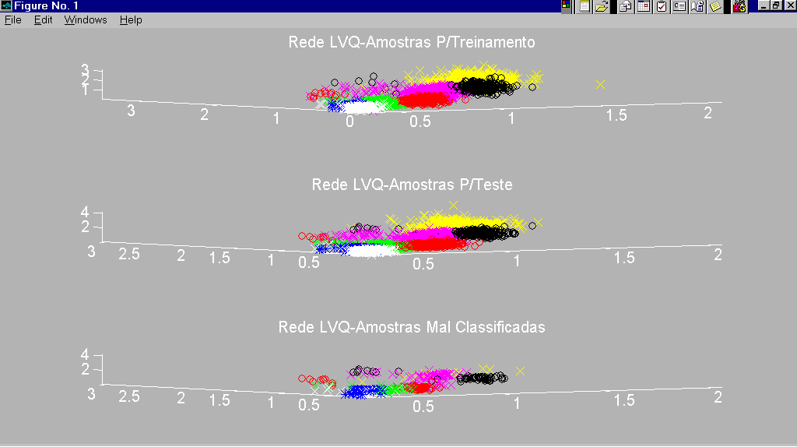

Figura 2– Plotagem das amostras processadas

Na plotagem tridimensional das amostras, adotou-se a convenção de símbolos e cores apresentada na tabela 6 a seguir:

Classe | Símbolo | Cor
1 | X | Amarelo
2 | O | Preto
3 | X | Magenta
4 | O | Vermelho
5 | X | Verde
6 | * | Azul
7 | X | Branco
Tabela 6 - Convenção de Símbolos e Cores

Posteriormente a rede LVQ foi novamente treinada com taxas de aprendizagem igual a 0.025 e 0.05, porém utilizando-se para o treinamento, o conjunto de dados aplicados nos testes das redes anteriores, ou seja, um conjunto de 4045 amostras. Da mesma forma, para testar a nova rede utilizou-se o conjunto de amostras aplicados no treinamento anterior (4061 amostras), obtendo-se os resultados mostrados na tabela 7 e mapeados na figura 3:

Taxa Aprendizagem | Nº Épocas | Nº Acertos | Nº Erros | % Acertos
0.025 | 2 | 3528 | 533 | 86.88
0.05 | 2 | 3518 | 543 | 86.63
Tabela 7 – Resultados obtidos com novo conjunto de amostras

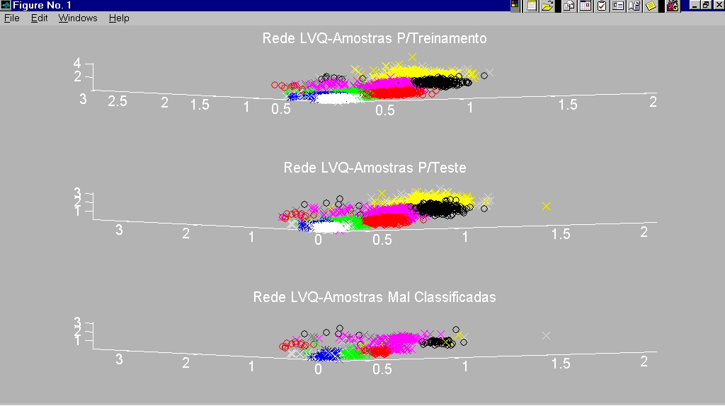
Figura 3 – Plotagem das amostras do 2°conjunto de dados

4. Análise do Problema Utilizando Rede MLP com Treinamento por Backpropagation
Para comparar o desempenho da rede LVQ, implementou-se uma rede Multilayer Perceptron treinada por Backpropagation(MLPBP), para classificação dos cromossomos.
As redes MLPBP [Rumelhart et al., 1986] apud [PAN95], estão entre as mais populares e versáteis formas de redes neurais classificadoras. Utilizam treinamento supervisionado, sendo consideradas ferramenta adequada para resolver uma grande variedade de problemas [PAN95].
A rede MLPBP em suas diversas variações foi implementada através do programa NeuralWorks, utilizando-se os mesmos conjuntos de dados da rede LVQ.
Entre as redes MLPBP testadas, quatro apresentaram melhores resultados.
Na tabela abaixo sintetizam-se a arquitetura e desempenho destas redes.

Identificação da rede | Neurônios na camada interna 1 | Neurônios na camada interna 2 | Neurônios na camada interna 3 | Porcentual de acerto
MLPBP 1 | 6 | 3 | 0 | 93.98
MLPBP 2 | 21 | 42 | 0 | 93.11
MLPBP 3 | 9 | 3 | 3 | 93.82
MLPBP 4 | 9 | 9 | 3 | 93.86
Tabela 8 – Desempenho das redes MLPBP processadas
As telas relativas ao processamento das redes foram capturadas, como forma de documentação, conforme mostradas nas figuras 4, 5, 6 e 7.
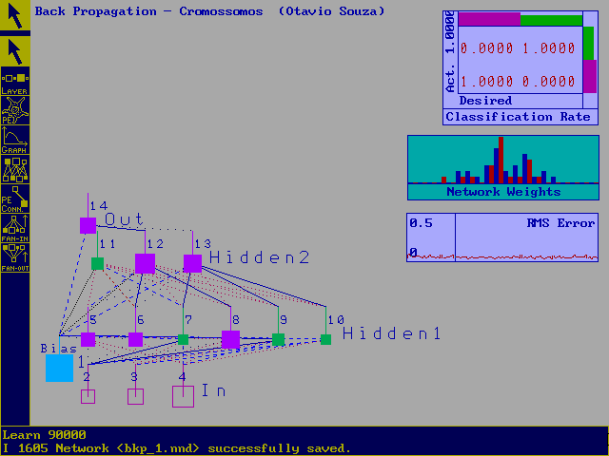
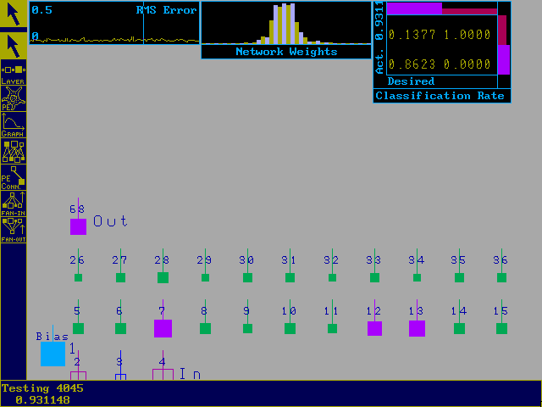

Figura 4 – Treinamento e teste da rede MLPBP-1 Figura 5 – Treinamento e teste da rede MLPBP-2

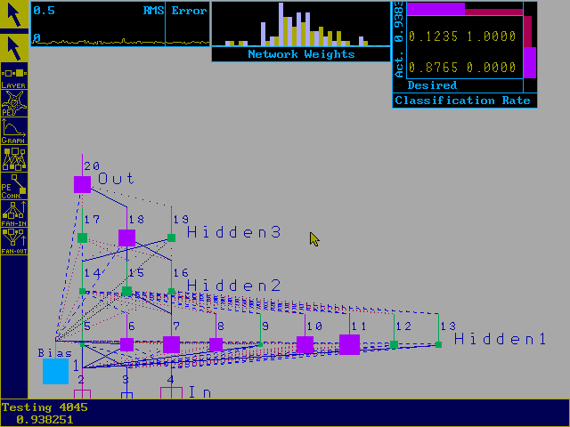
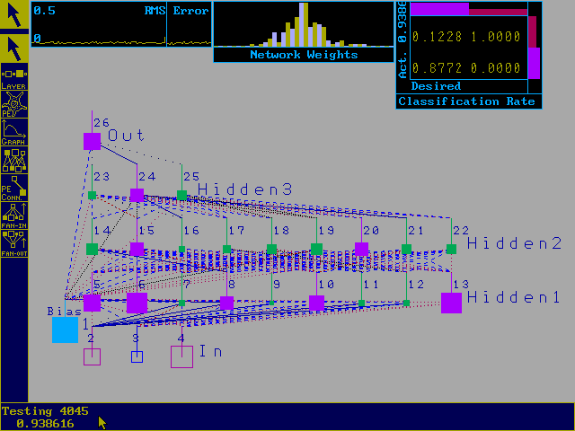

Figura 6 – Treinamento e teste da rede MLP-3 Figura 7 – Treinamento e teste da rede MLP-4

5. Conclusões

As redes LVQ treinadas com taxa de aprendizagem igual a 0.05 e 0.025 apresentaram a melhor eficácia dentre as LVQ, visto que convergiram em até 3 épocas e obtiveram os maiores índices de acerto.
A taxa de reconhecimento obtida pela rede LVQ, na classificação de cromossomos nas sete categorias propostas, em torno de 90%, perdeu para a eficácia da MLPBP, em torno de 94%, o que mais uma vez demonstra a versatilidade desta.
Apesar da eficácia inferior, a rede LVQ apresentou como vantagem o menor tempo de treinamento, o que a recomenda como uma opção para uso como classificador, quando o fator tempo for importante.

6. Bibliografia

[FAU94] – FAUSETT, Laurene. Fundamentals of Neural Networks. Architectures, algorithms, and Applications. New Jersey: Prantice-Hall, 1994

[FUL94] – FU, LiMin. Neural Networks in Computer Intelligence. Florida:McGraw-Hill Inc., 1994.

[HAY94] – HAYKIN, Simon. Neural Networks-a Comprehensive Foundation. NJ:IEEE Press, 1994.

[MAS93] – MASTERS, Timothy. Practical Neural Networks Recipes in C++. London: Academic Press limited, 1993.

[PAN95] – PANDYA, Abhijit, MACY, Robert. Pattern Recognition with Neural Networks in C++. Flórida: CRC Press, 1995.

[TOD95] – TODESCO, J. Leomar. Tese de Doutorado: Reconhecimento de Padrões usando Rede Neuronal com uma Função de Base Radial: Uma Classificação de Cromossomos Humanos. UFSC, 1995.

[KOV96] – KOVÁCS, Zsolt László. Redes Neurais Artificiais: fundamentos e aplicações. São Paulo: Editora Collegium Cognitio, 1996.

